REFERENCES

Al-Busaidi, S., Yusuf, T., & Reinders, H. (2021). A model for implementing problem-based language learning: Experiences from a seven-year journey. International Journal of Learning, Teaching and Educational Research, 20(1), 1–21. https://doi.org/10.26803/ijlter.20.1.1
Ali, S. S. (2019). Problem Based Learning: A Student-Centered Approach. English Language Teaching, 12(5), 73. https://doi.org/10.5539/elt.v12n5p73
Amrilloevich, I. A. (2022). Problem-Based Learning : Content , Essence , Possibilities. Journal of Positive School Psychology, 6(10), 2367–2377. problem, problematic education, problematic learning, problem-based learning, content, essence, advantages, consultative support, comparative analysis, type of educational practice.
Apriliadewi, P. A. R. (2017). an Analysis of the Implementation of Problem Based Learning in Learning English At the Xi Grade Science Class of Sma Negeri 1 Singaraja in the Academic Year 2015/2016. International Journal of Language and Literature, 1(1), 11. https://doi.org/10.23887/ijll.v1i1.9613
Arif, M., & Sulistianah, S. (2019). Problems in 2013 Curriculum Implementation for Classroom Teachers in Madrasah Ibtidaiyah. Al Ibtida: Jurnal Pendidikan Guru MI, 6(1), 110–123. https://doi.org/10.24235/al.ibtida.snj.v6i1.3916
Bakhruddin, M., Shoffa, S., Holisin, L., Ginting, S., Fitri, A., Lestari Widya, L., Pudyastuti E., Z., Zainuddin, M., Alam Vanni, H., & Kurniawati, N. (2021). Strategi Belajar Mengajar (I). CV. Agrapana Media.
Bashith, A., & Amin, S. (2017). The Effect of Problem Based Learning on EFL Students ’ Critical Thinking Skill and Learning Outcome. 24(2), 93–102. https://doi.org/i:http://dx.doi.org/10.15548/jt.v24i2.271
Cevallos-torres, L., & Botto-Tobar, M. (2019). Problem-Based Learning : A Didactic Strategy in the Teaching of System Simulation. Springer. https://doi.org/https://doi.org/10.1007/978-3-030-13393-1
Creswell, J. W. (2012). Educational Research Planning, Conducting, and Evaluating Quantitative and Qualitative Research (K. Mason (ed.); 4th ed.). 2012.
Ghufron, M. A., & Ermawati, S. (2018). The strengths and weaknesses of cooperative learning and problem-based learning in EFL writing class: Teachers and students’ perspectives. International Journal of Instruction, 11(4), 657–672. https://doi.org/10.12973/iji.2018.11441a
Hidayati, R. M., & Wagiran, W. (2020). Implementation of problem-based learning to improve problem-solving skills in vocational high school. Jurnal Pendidikan Vokasi, 10(2), 177–187. https://doi.org/10.21831/jpv.v10i2.31210
Isrokijah. (2020). Problem based learning: a model in teaching English at junior

high school. 1(2), 133–141. https://doi.org/http://dx.doi.org/10.33474/j- reall.v1i2.6900
Jailani, J., Sugiman, S., & Apino, E. (2017). Implementing the problem-based learning in order to improve the students’ HOTS and characters. Jurnal Riset Pendidikan Matematika, 4(2), 247–259. https://doi.org/10.21831/jrpm.v4i2.17674
Kristyanawati, M. D., Surwandi, S., & Rohmadi, M. (2019). Improvement of Exposition Text Writing Motivation and Skills Through the Application of the Problem Based Learning Model. Budapest International Research and Critics in Linguistics and Education (BirLE) Journal, 2(2), 278–287. https://doi.org/10.33258/birle.v2i2.296
Kurniawati, S. (2022). EFL Teachers ’ Perspective on the Implementation of Problem-Based Learning During the Pandemic Era. 1(1), 37–54. https://ejournal.iain.kerinci.ac.id//index.php/progress
Mahmud, A. F., Buaja, T., & Noh, S. A. (2018). Problem-based learning model applied: Enhancing the first grade students’ english achievement at muhammadiyah islamic school kota ternate. International Journal of Scientific and Technology Research, 7(12), 270–272.
Malmia, W., Makatita, S. H., Lisaholit, S., Azwan, A., Magfirah, I., Tinggapi, H., & Umanailo, M. C. B. (2019). Problem-based learning as an effort to improve student learning outcomes. International Journal of Scientific and Technology Research, 8(9), 1140–1143. https://doi.org/www.ijstr.org 1140
Nurlaily, V. A., Soegiyanto, H., & Usodo, B. (2019). Elementary school teacher’s obstacles in the implementation of problem-based learning model in mathematics learning. Journal on Mathematics Education, 10(2), 229–238. https://doi.org/10.22342/jme.10.2.5386.229-238
Puspitasari, M. J. (2019). The Implementation of Problem Based Learning in Teaching Speaking Analytical Exposition Text to Eleventh Grades. Retain, 7(4), 24–31.
https://jurnalmahasiswa.unesa.ac.id/index.php/43/article/view/31015%0Ahtt ps://jurnalmahasiswa.unesa.ac.id/index.php/43/article/download/31015/2820 3
Rohman, A. (2018). PENGGUNAAN MODEL PEMBELAJARAN PROBLEM BASED LEARNING UNTUK MENINGKATKAN HASIL BELAJAR BAHASA INGGRIS PADA POKOK BAHASAN EXPLANATION TEXT. 4(2), 241–250.
Rusman. (2016). Model-Model Pembelajaran. Rajawali Pers.
Saleh, A. . (2018). Pengantar Psikologi (eds.); 1st ed.). Aksara Timur.
Setia Hari, B. F., & Ratmanida. (2019). ENHANCING SENIOR HIGH SCHOOL STUDENTS’ SPEAKING ABILITY THROUGH PROBLEM BASED
LEARNING STRATEGY. International Journal of English Language

Teaching, 8(1), 1–20. http://ejournal.unp.ac.id/index.php/jelt
Shoimin, A. (2014). Model Pembelajaran Inovatif dalam Kurikulum 2013. Ar-Ruzz Media.
Sobur, A. (2016). PSIKOLOGI UMUM. CV. Pustaka Setia.
Sofyan, H., & Komariah, K. (2016). PEMBELAJARAN PROBLEM BASED LEARNING DALAM IMPLEMENTASI KURIKULUM 2013 DI SMK PROBLEM BASED LEARNING IN THE 2013 CURICULLUM. 6(3), 260–
271. http://journal.uny.ac.id/index.php/jpv%0APEMBELAJARAN
Steven, R. P., & Judge A., T. (2017). Organizational Behaviour (17th editi).
Pearson.
Sugiyono. (2018). Metode Penelitian Pendidikan Kuantitatif, Kualitatif, dan R&D. CV. Alfabeta.
Suhendri, & Kurniawan, F. (2022). Improving Students’ Motivation and Reading Ability in Learning Narrative Text using Problem-Based Learning. Jurnal Penelitian Tindakan Pendidikan, 1(1), 27–35. https://doi.org/10.23917/jptp.v1i1.978
Szabó, Z., Harangi, M., Nylander, E., Theodorsson, A., & Davidson, B. (2014). Problem-based learning (PBL): tutor perception of group work and learning. MedEdPublish, 2007, 1–11. https://doi.org/http://dx.doi.org/10.15694/mep.2014.003.0046
Wina, S. (2016). Strategi Pembelajaran Berorientasi Standar Proses pendidikan Jakarta. In Kencana Prenada Media Group. Prenadamedia Group. https://scholar.google.com/scholar?hl=id&as_sdt=0%2C5&q=Sanjaya%2C+ Wina.+2010.+Strategi+Pembelajaran+Berorientasi+Standar+Proses+Pendidi kan.+Jakarta%3A+Kencana.&btnG=
Windari, E. P., Mulyati, Y., Kurniawan, K., & Indonesia, U. P. (2021). Bagaimana Implementasi Model Problem Based Learning dalam Berbagai Disiplin Ilmu? Riksa Bahasa XV, 118–123.

.

APPENDICES

Letter of Permission SMP N 4 Taman
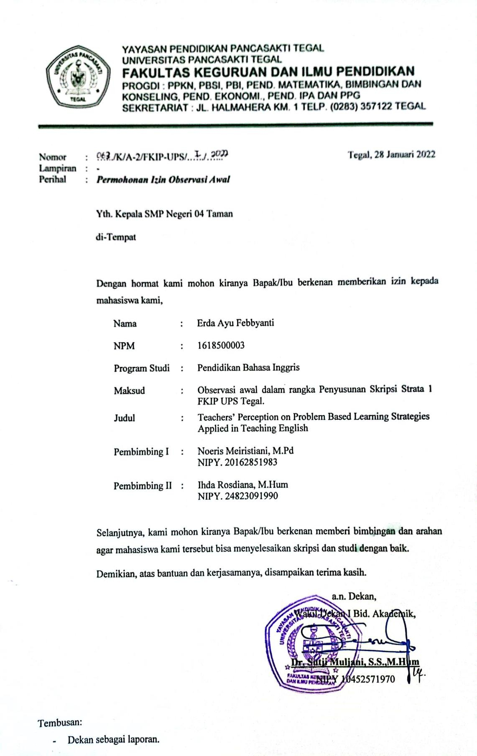

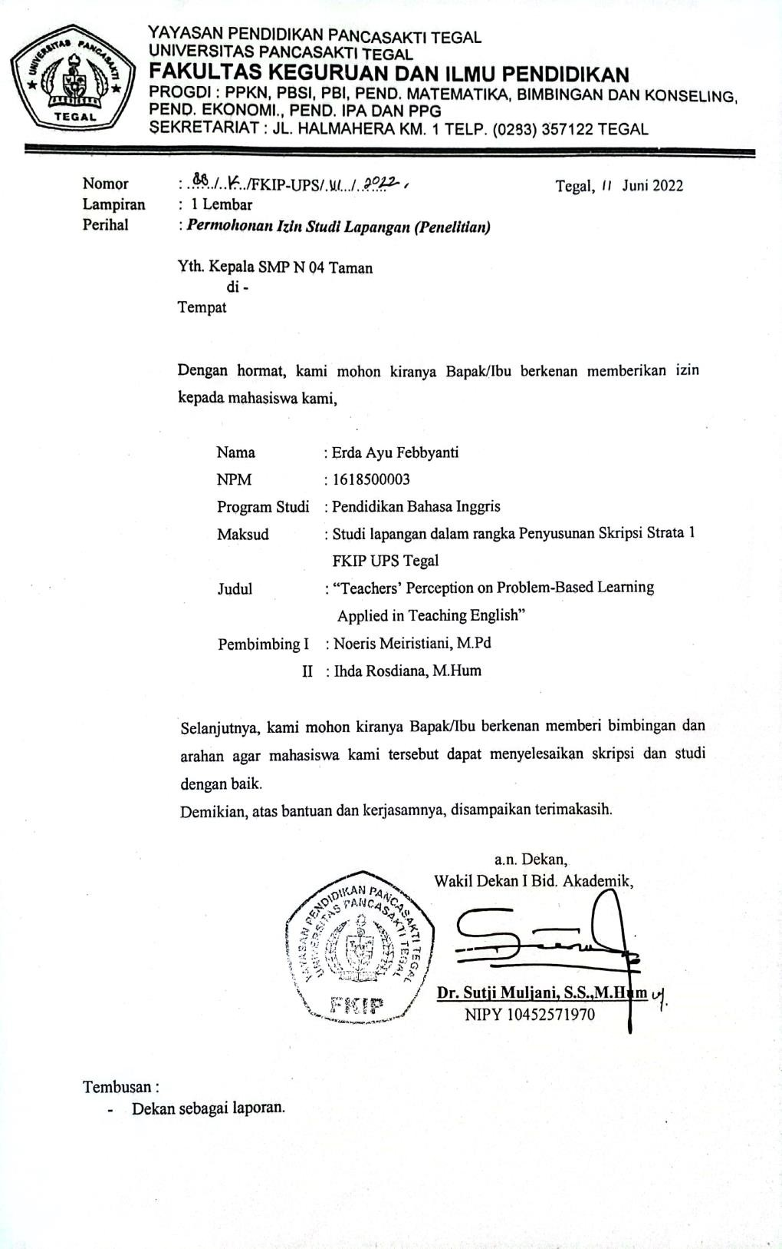

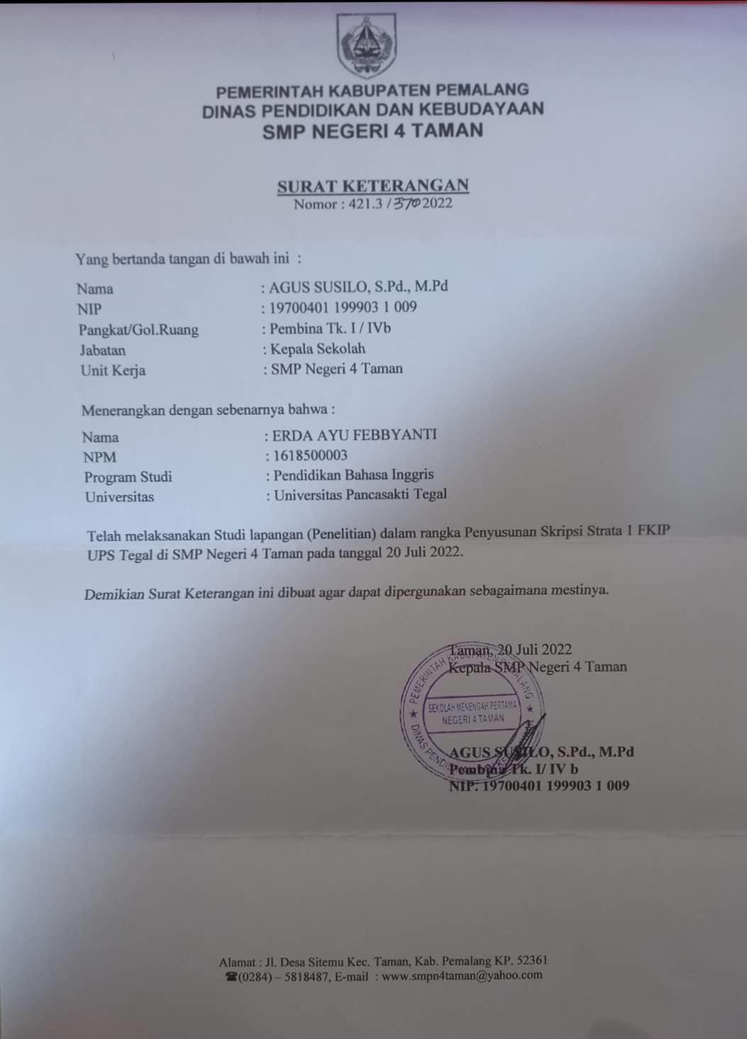

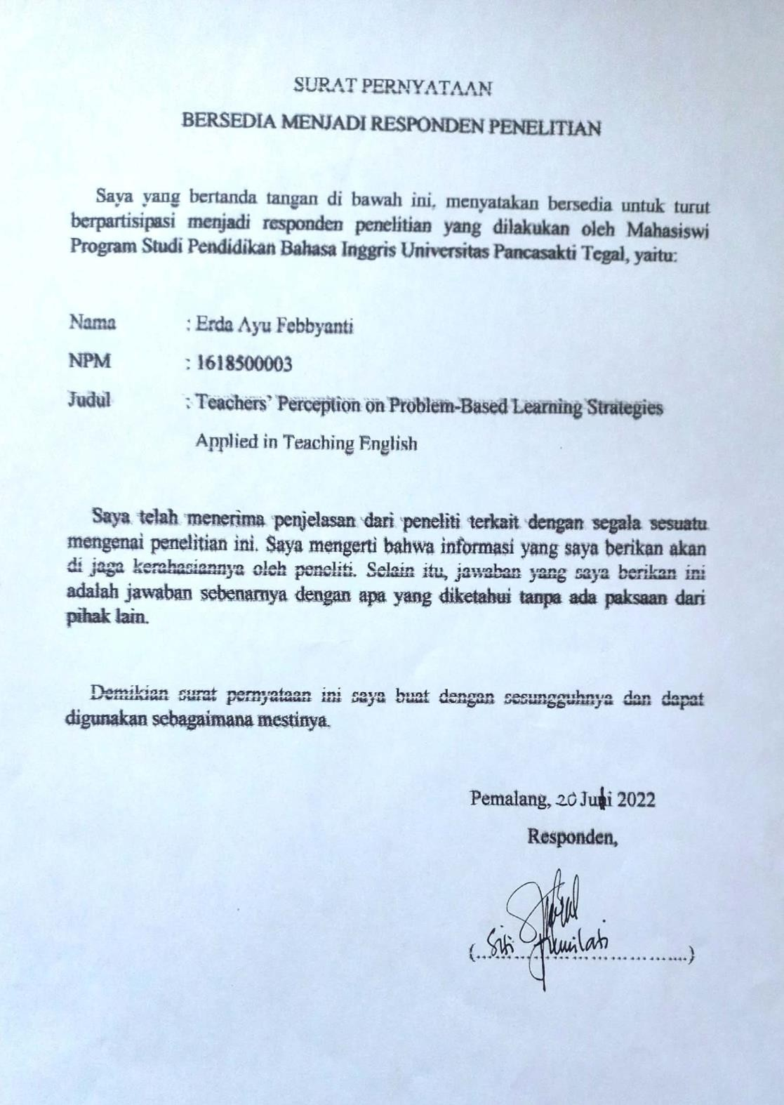

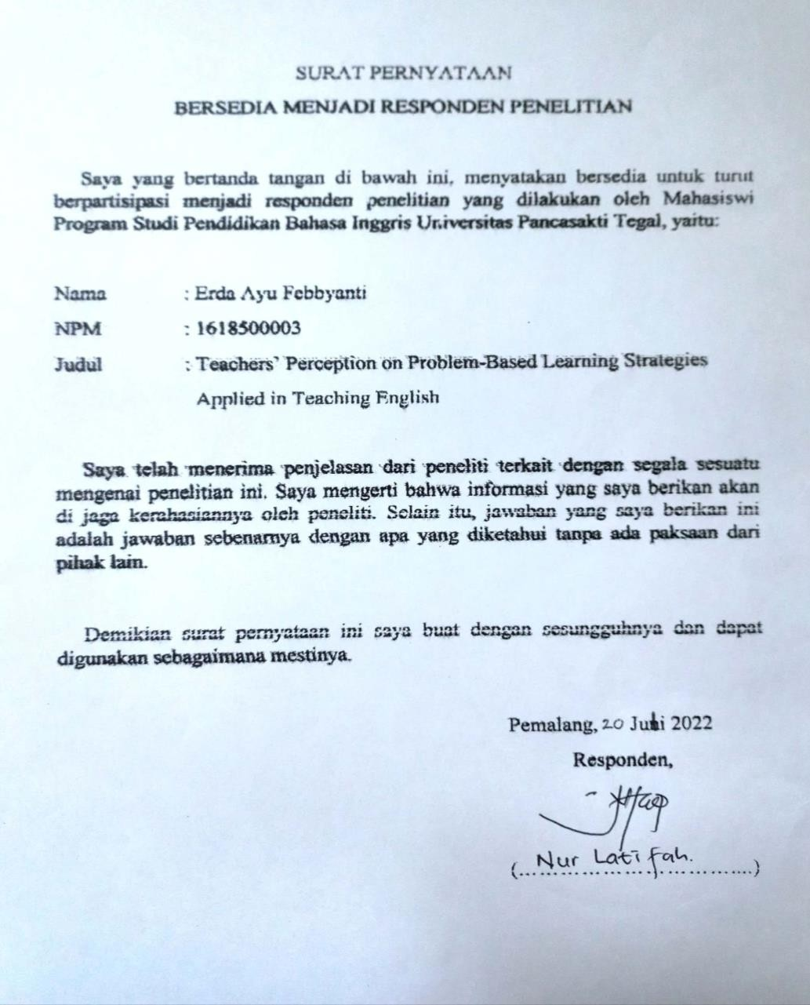

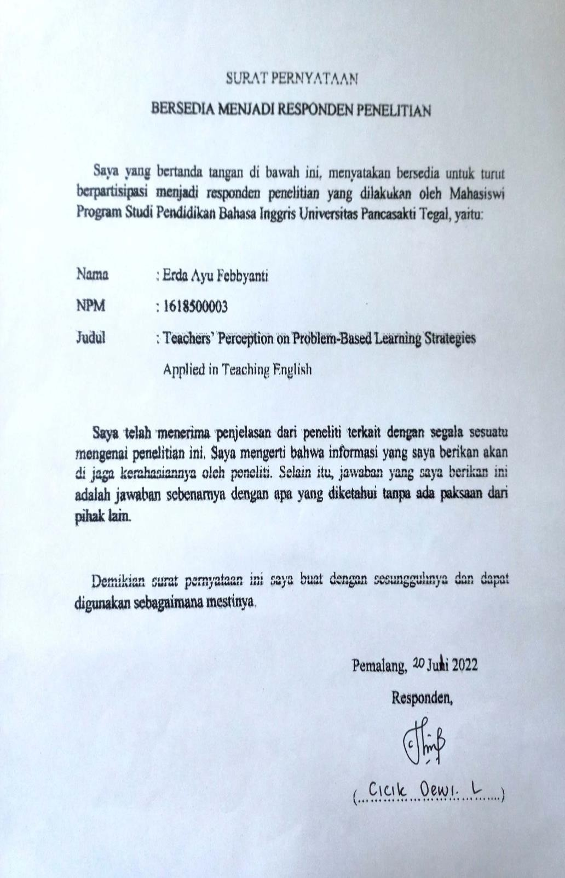

Questionnaire and Interview Session

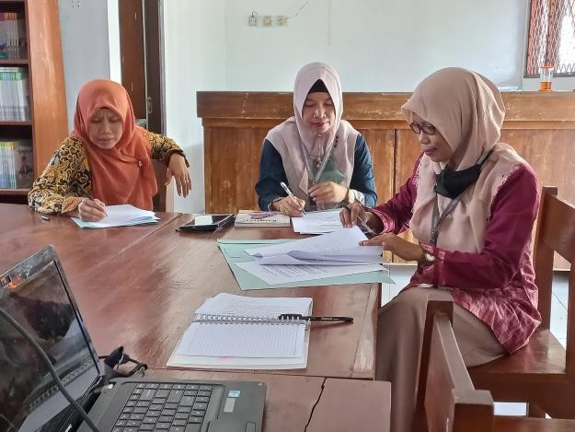

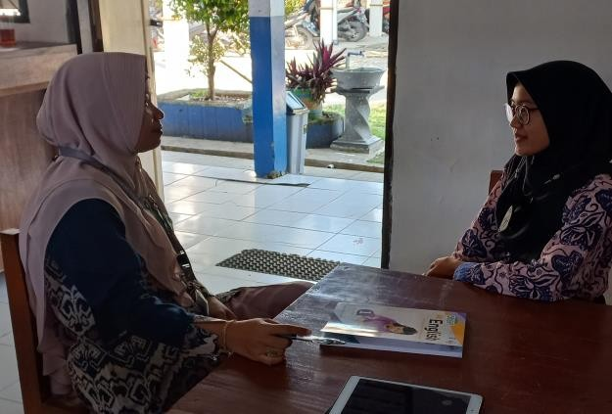

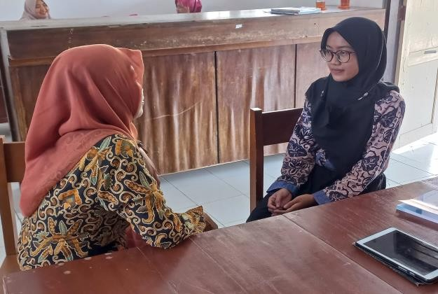

The Results Questionnaire (T1)
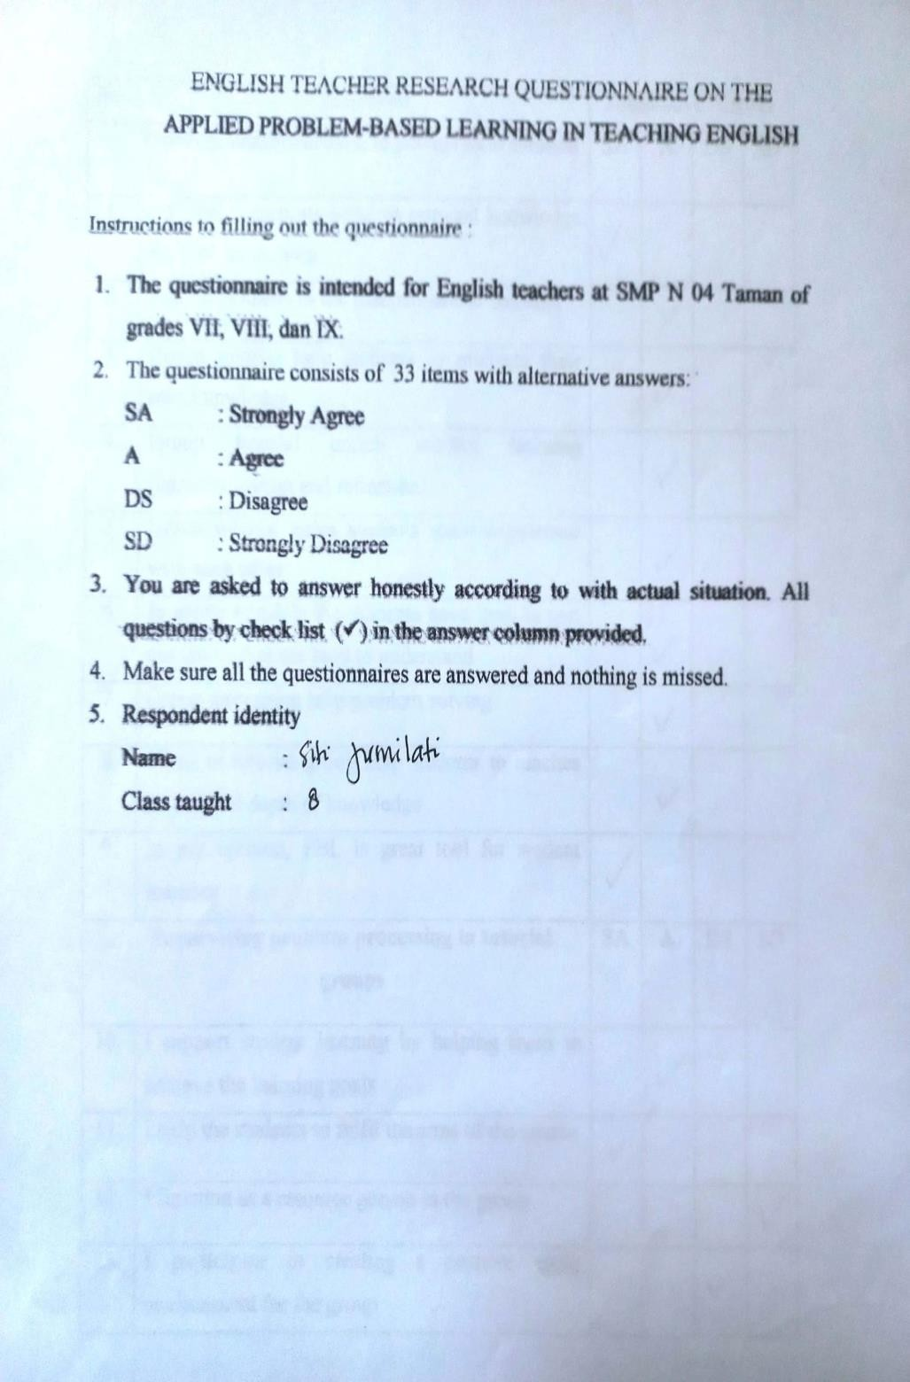

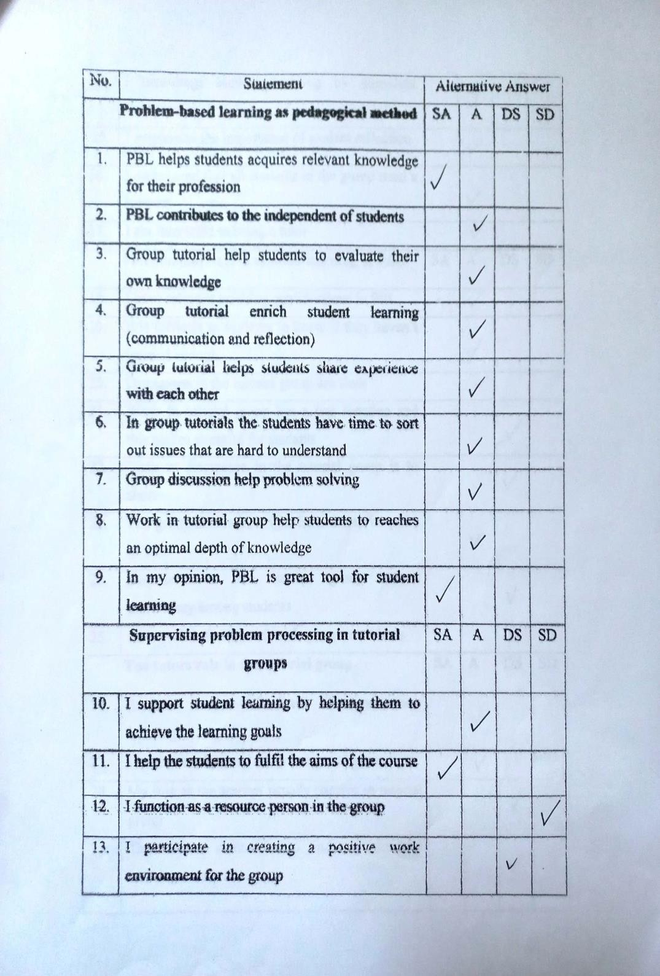

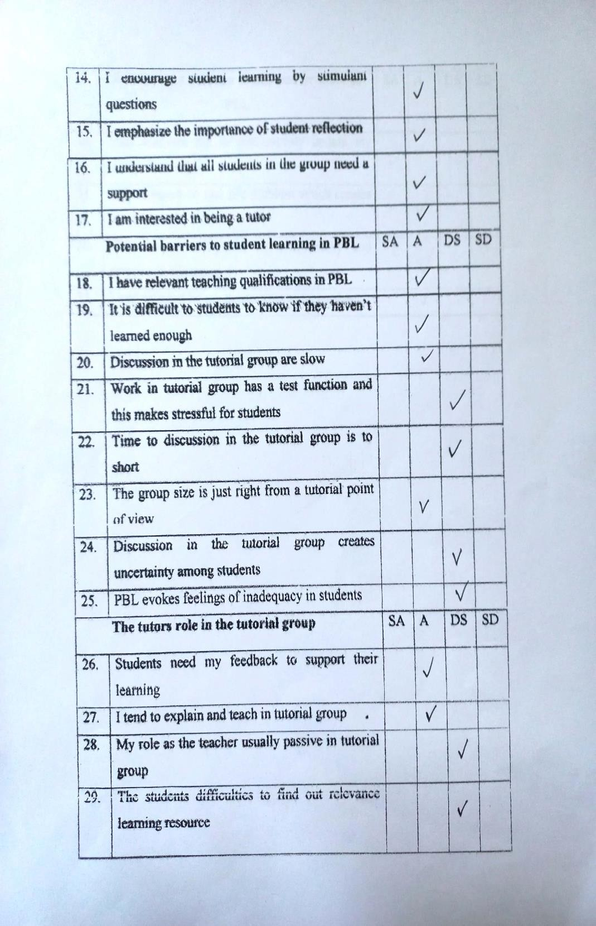

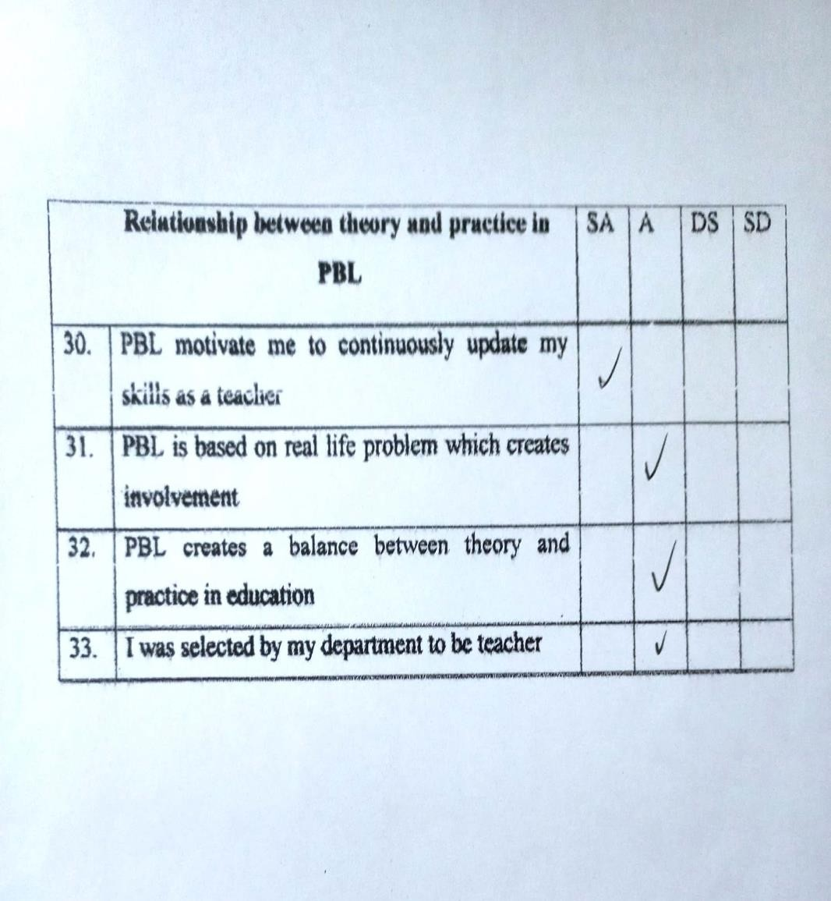

The Results Questionnaire (T2)
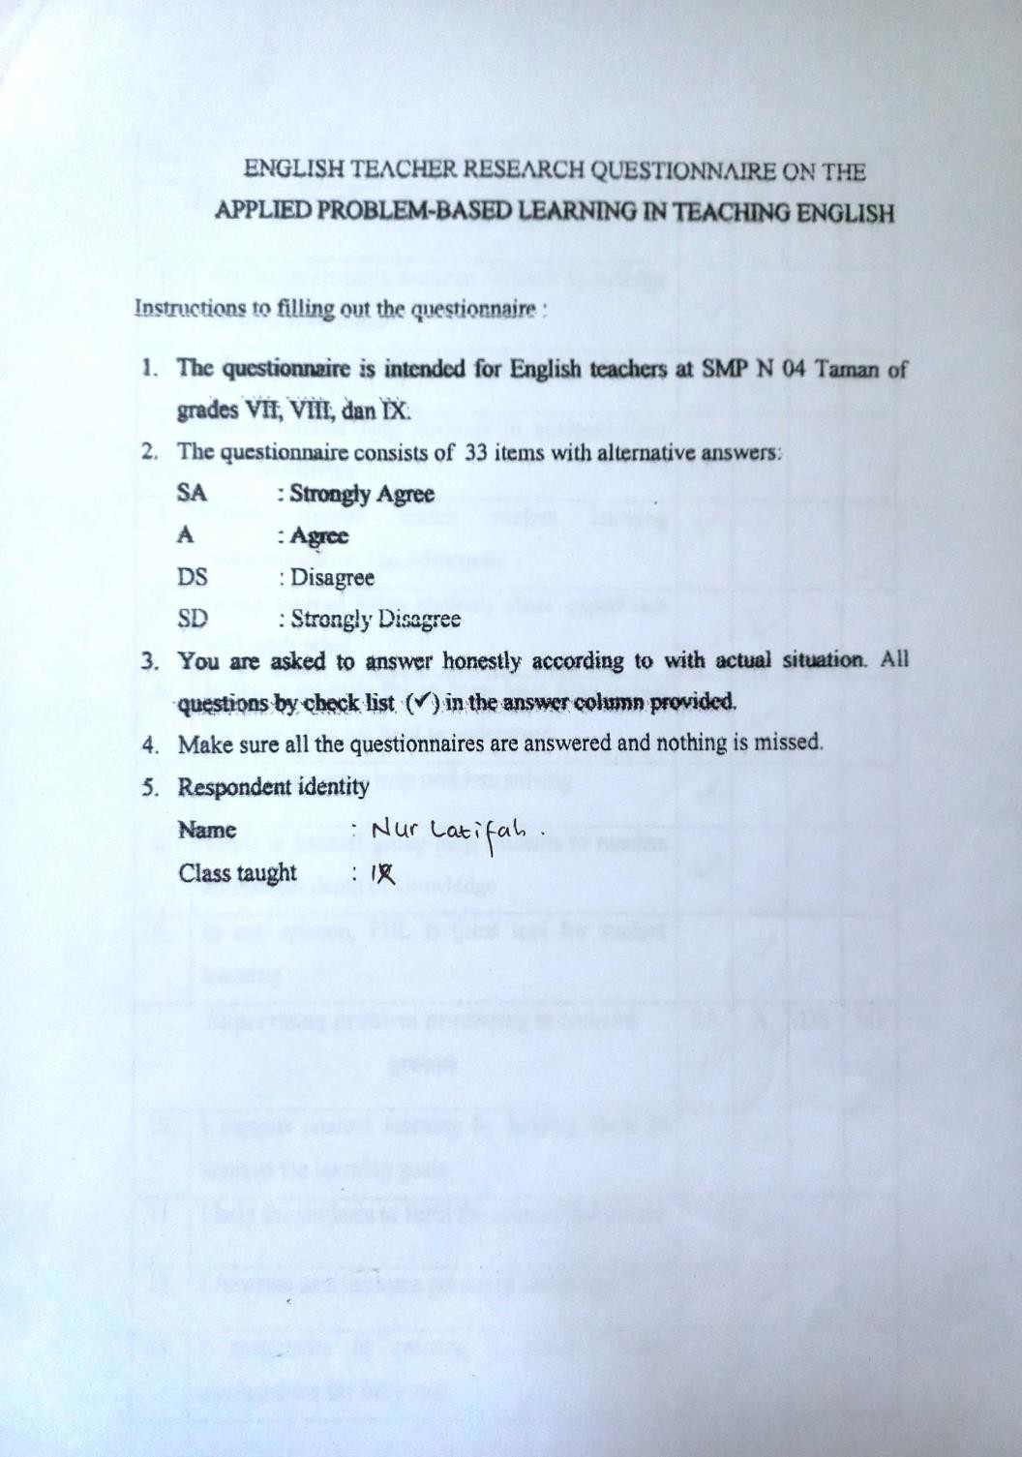

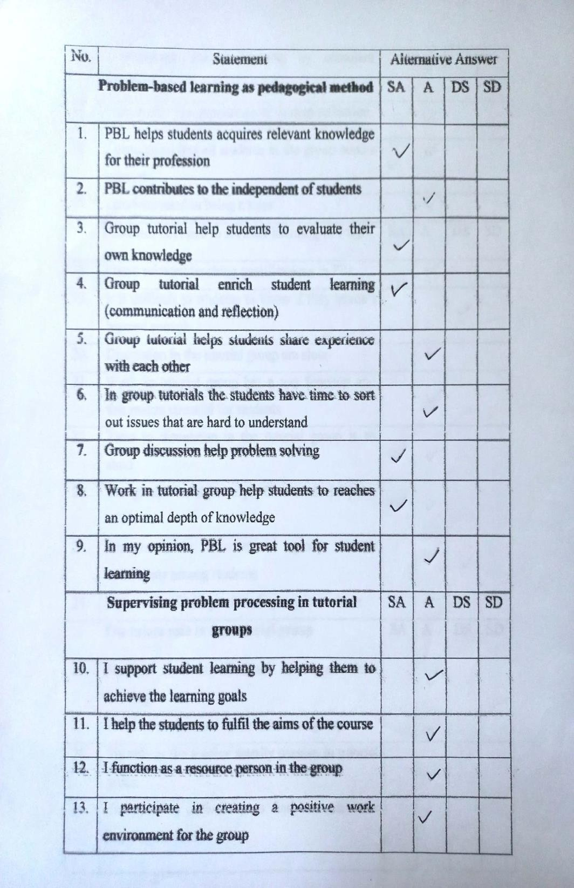

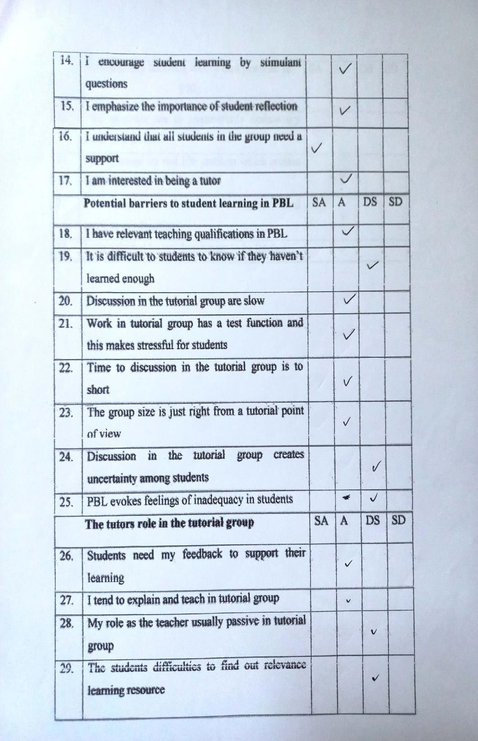

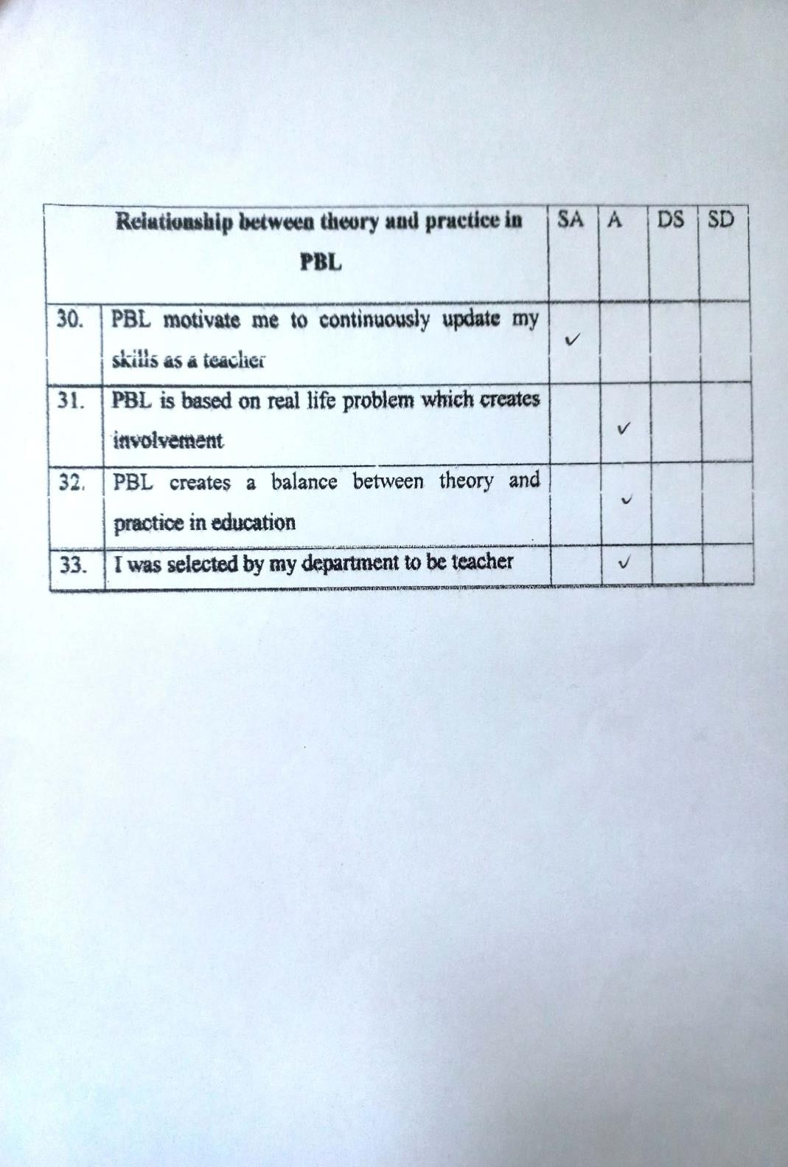

The Results Questionnaire (T3)
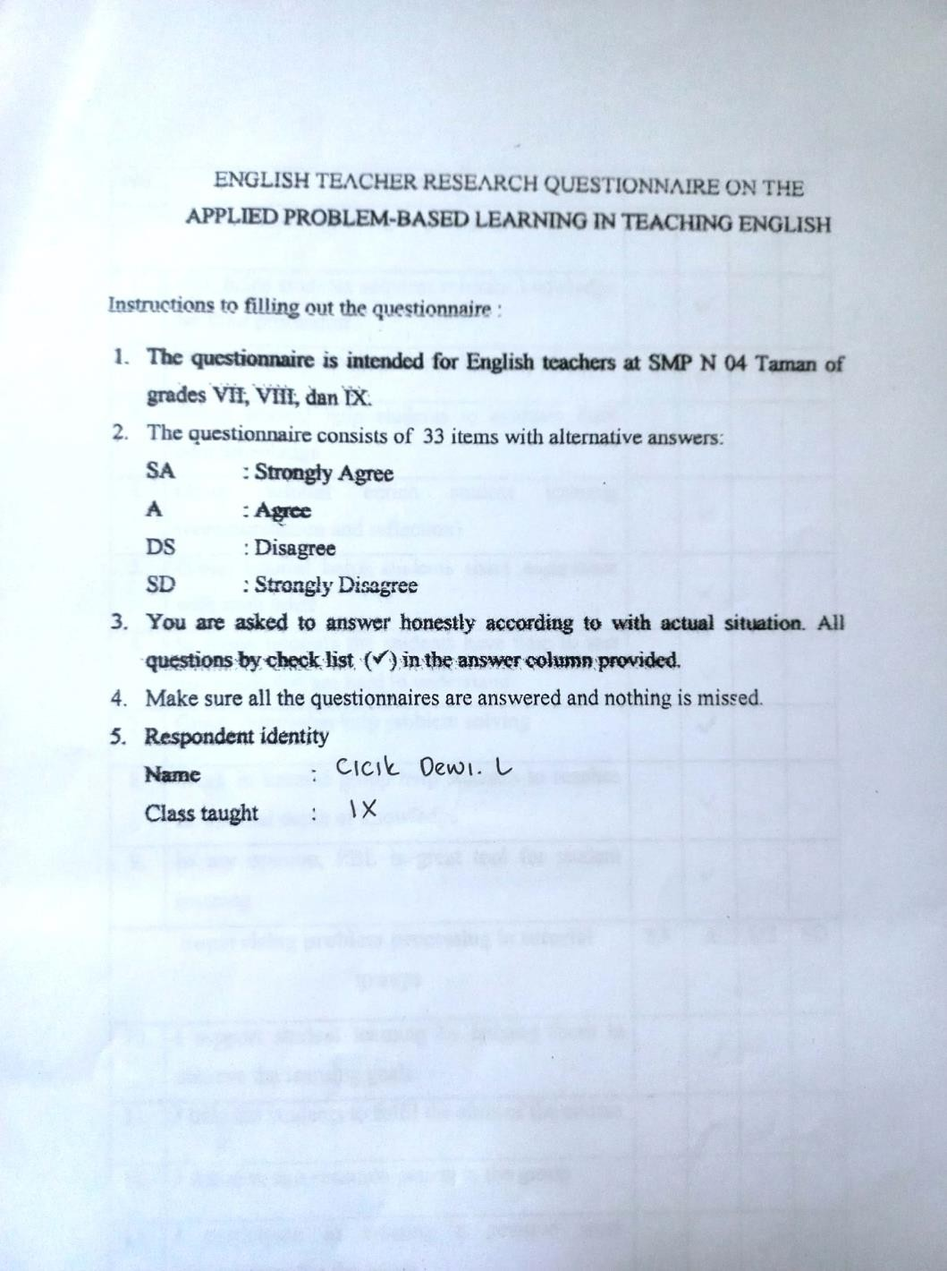

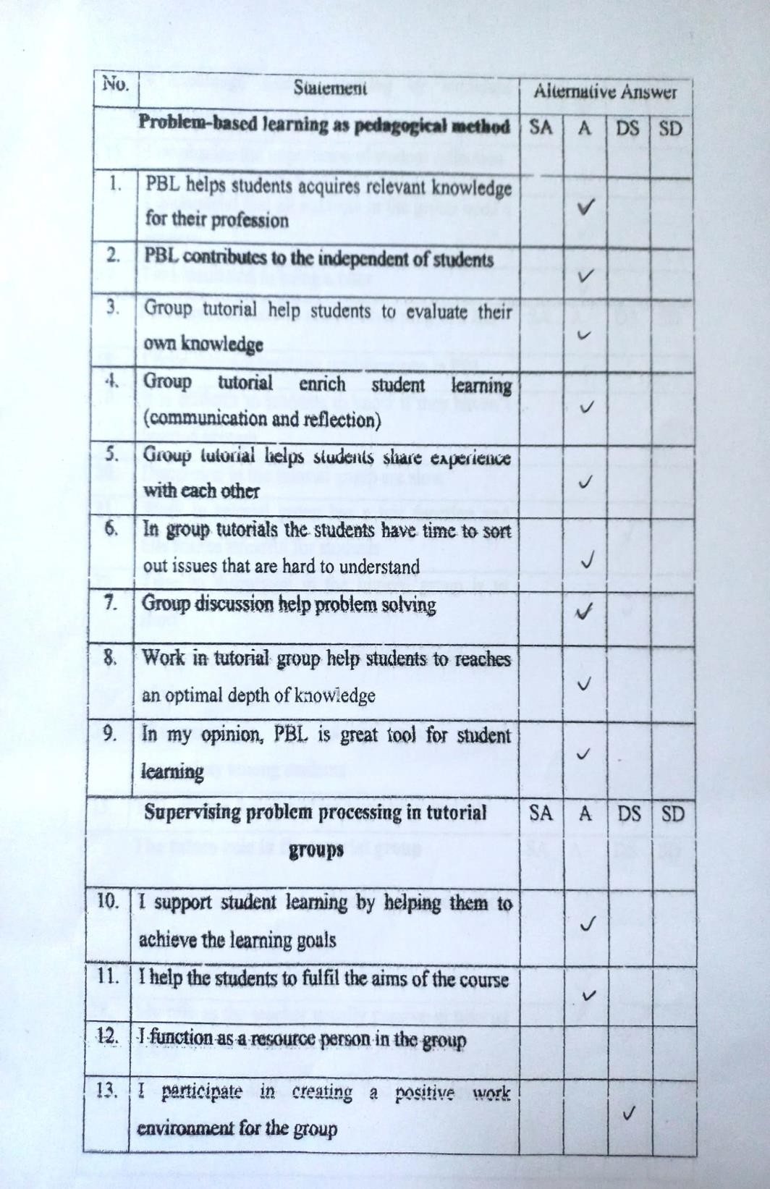

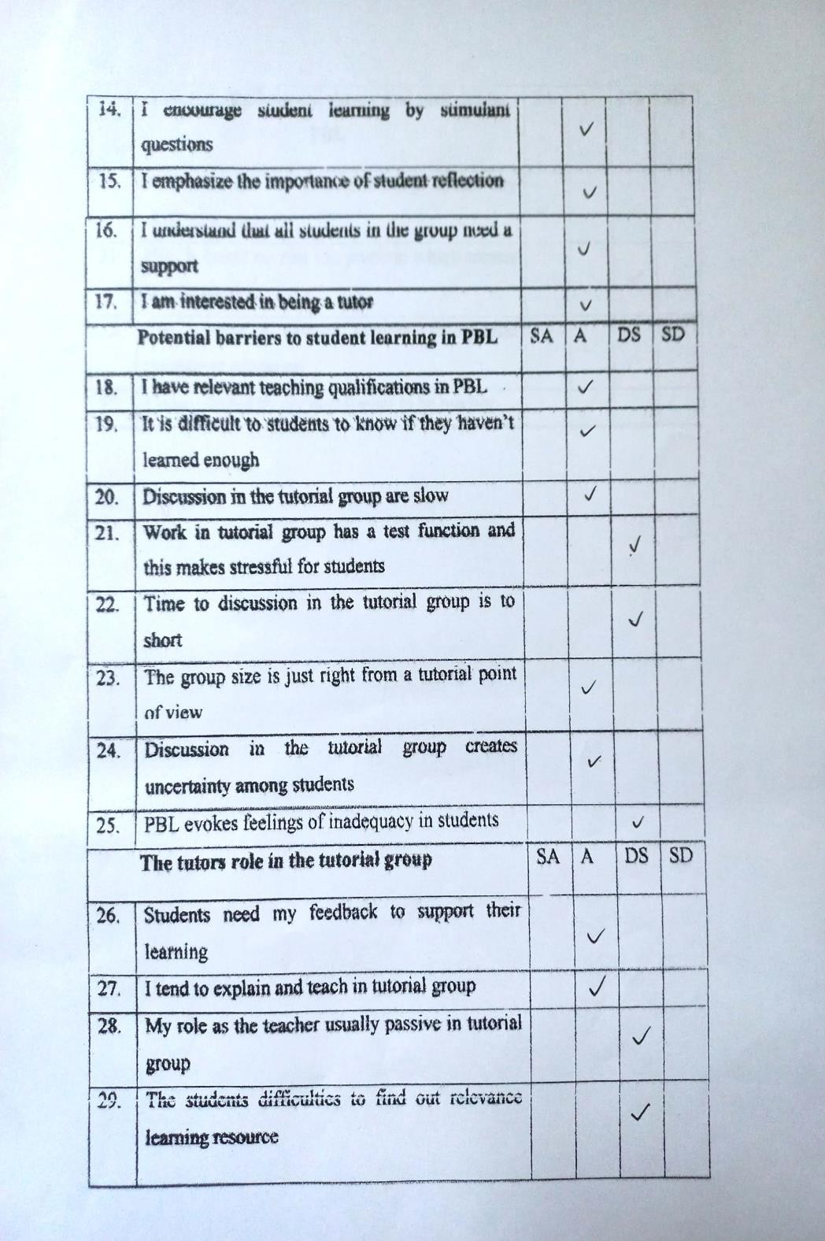

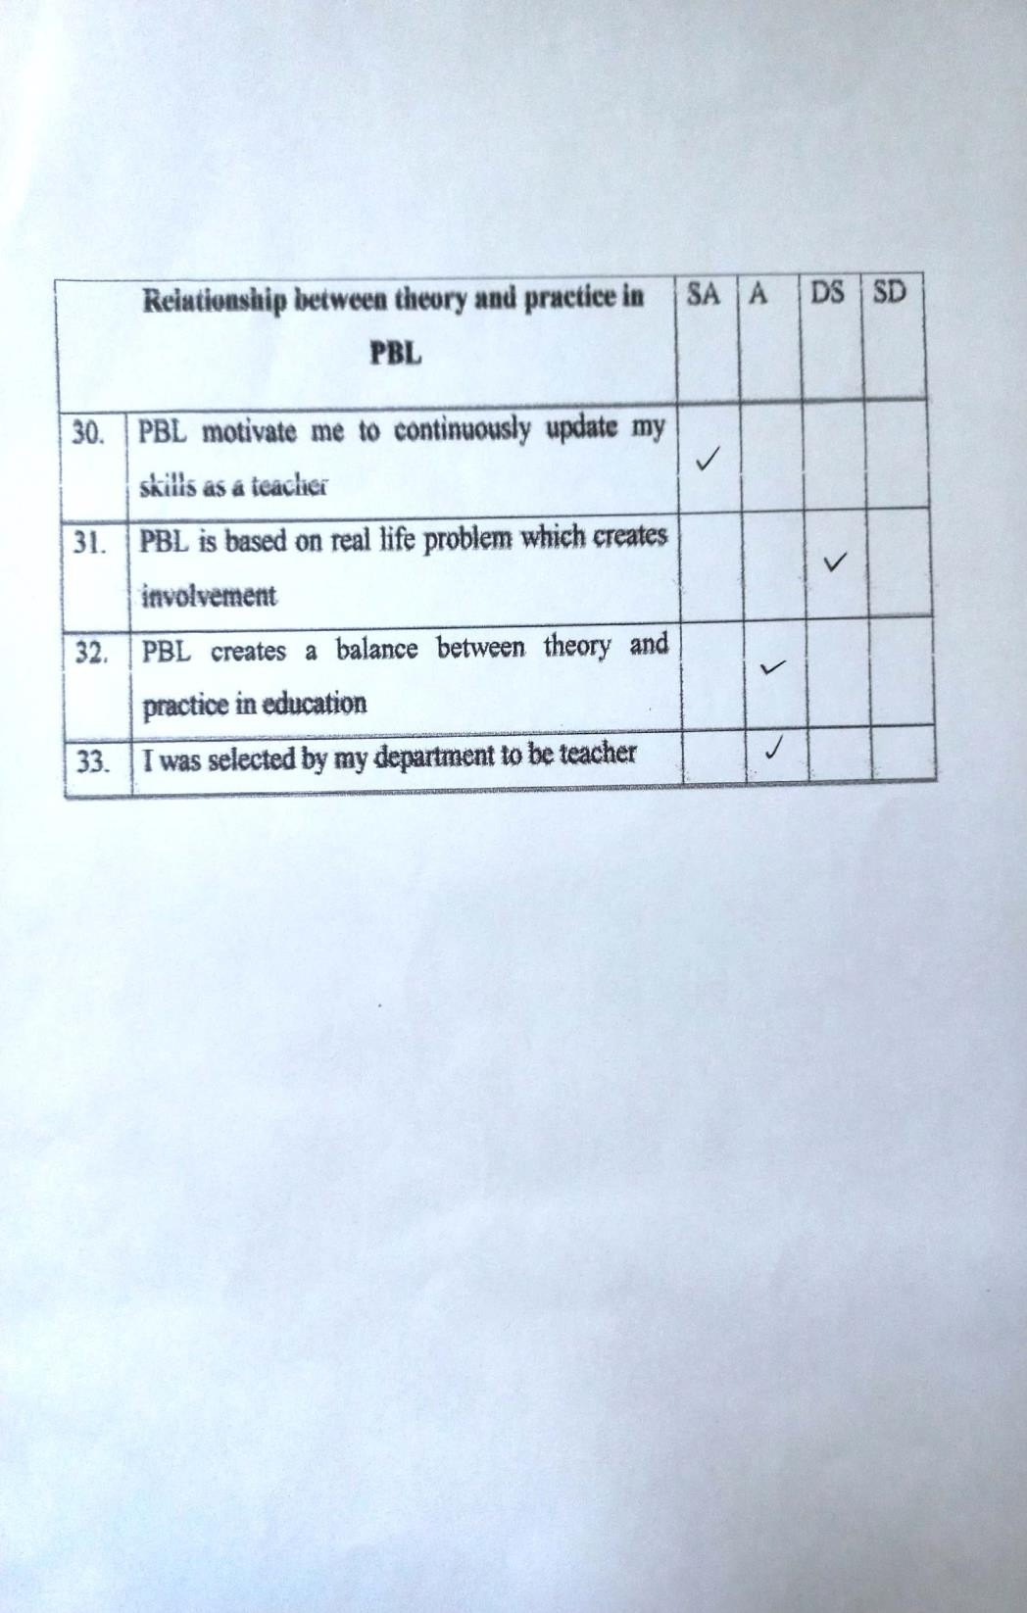

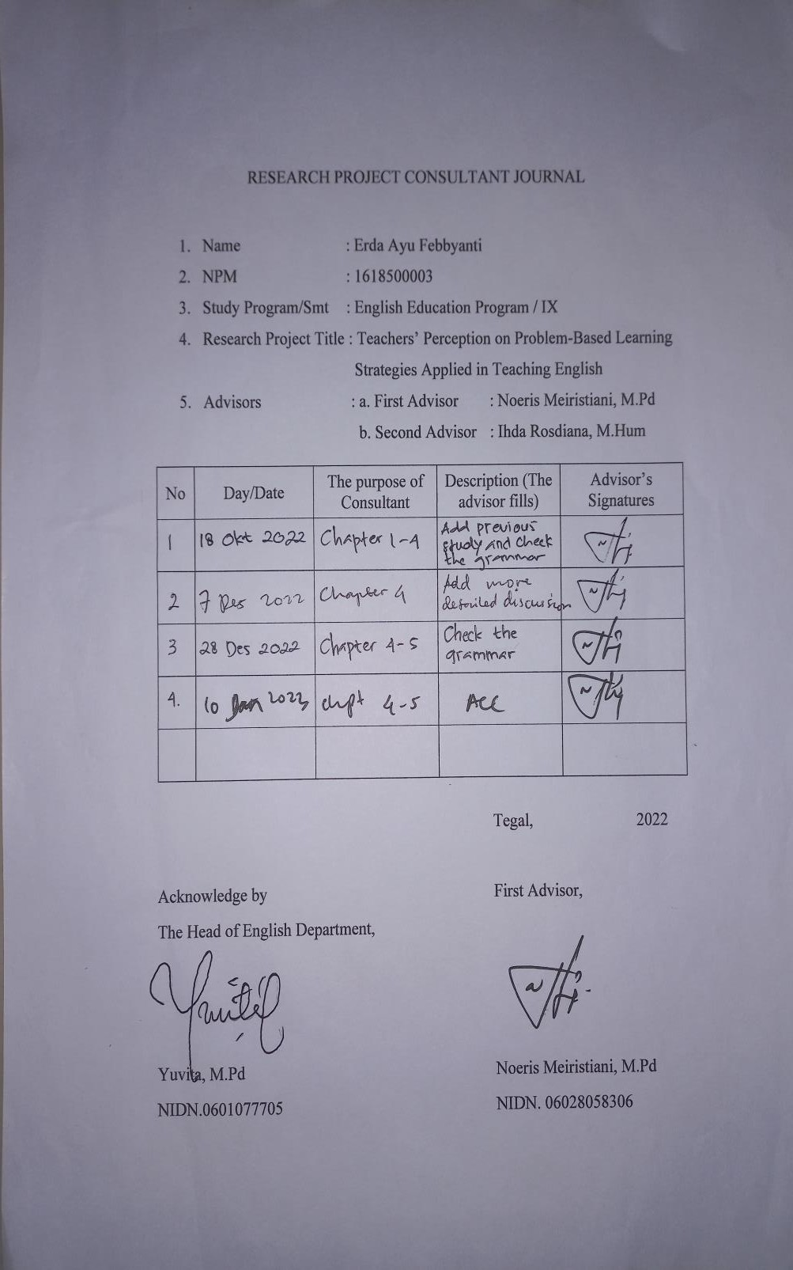

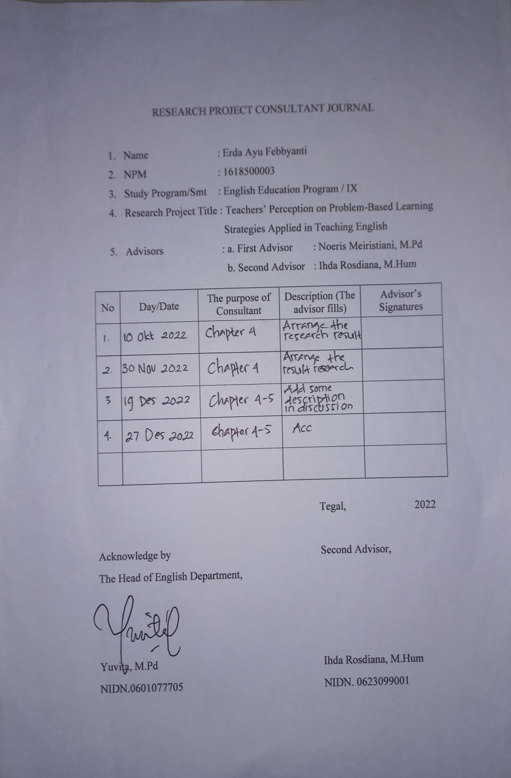

TRANSKIP TEACHERS INTERVIEW (T1)

Day/Date : Wednesday, 20 July 2022 Teachers’ name : Siti Jumilati S.Pd

- Apa yang anda ketahui tentang Problem-based learning (PBL)?
- Bagaimana langkah-langkah dalam pengaplikasian PBL dalam pembelajaran Bahasa Inggris?
- Permasalahan apa yang disajikan dalam pembelajaran Bahasa Inggris dalam pengaplikasian PBL?
- Bagaimana peran anda sebagai guru dalam grup diskusi siswa?
- Bagaimana cara anda untuk mendorong siswa dalam menyelesaikan permasalahan?
- Kesulitan apa yang anda hadapi dalam mengimplementasikan metode problem-based learning?
- Menurut anda, apakah teori dan praktek yang anda gunakan dalam proses pembelajaran sudah sesuai dengan teori dan praktek dalam metode problem- based learning?

Jawaban:

- PBL itu metode. Berarti pembelajaran yang menggunakan atau sengaja menciptakan masalah untuk diselesaikan oleh murid dengan tujuan siswa mampu menyelesaikan masalah.
- Langkah-langkahnya berarti langsung kestep pembelajaran. Yang pertama saya biasanya bila masuk kelas, setelah mengkoordinasi, memberikan salam, absen dan lain-lain. Saya membuat grup atau membuat kelompok kecil dalam satu kelas, kemudian saya menuliskan langsung kepada permasalahan, kemudian saya meminta siswa untuk mencari solusi dan saya akan mnyediakan referensi untuk siswa agar siswa mampu menyelesaikan masalah yang saya berikan.

- Saya biasanya kalau permasalahan dalam Bahasa Inggris, saat saya akan mengajarakan Present Continous saya menyiapkan atau membuat problem atau menyediakan masalah sebuah foto atau video dan lain-lain. Ini sedang apa?, apa yang sedang dilakukan dalam video itu?. Kemudian penerapannya jika itu diprktekan dalam kata. Jadi, coba temukan kalau membuat kalimat atau menyatakan dengan Present Continous itu seperti apa dan nanti otomatis anak itu akan mencari. Yang pertama, akan mencari bahwa Present Continous berarti kondisi yang sedang, dalam dialog itu ada yang namanya bentuk misalnya –ing. Kemudian, penerapan to be nya. Jadi, anak akan menemukan format yang namanya kalimat Present Continous itu seperti ini.
- Tentu saja saya sebagai fasilitator tidak masuk dalam grup, hanya saya akan terjun ke grup pada saat siswa mengalami kesulitan. Misalnya, bu, ini seperti apa?, kemudian saya mengarahkan. Saya hanya terjun saat dibutuhkan dan sebagai fasilitator.
- Peran saya akan mengarahkan coba cari disini. Jadi, saya memberikan referensi. Coba yang ini bedakan dengan yang ini. Saya akan menyediakan banyak referensi supaya anak itu bisa menyelesaikan masalah.
- Sarana dan prasarana. Yang pertama karena PBL itu bisa dikatakan kemarin sangat jarang diterapkan karena satu mengkoordinasikan anak repot.Yang kedua sarana dan prasarana kadang-kadang saat mau ke kelas tidak ada LCD. Kemudian mau lembar ini juga perlu biaya untuk menggandakan dan sebagainya, mungkin kesulitan yang ada di belakang seperti itu.
- Menurut saya sudah. Karena menurut saya, saya tidak tahu mungkinkan referensi PBL juga banyak, mungkin saya berdasarkan teori PBL yang saya anut seperti ini, langkah-langkahnya seperti ini. Saya berusaha untuk menyesuaikan itu.

TRANSKIP TEACHERS INTERVIEW (T2)

Day/Date : Wednesday, 20 July 2022 Teachers’ name : Nur Latifah S.Pd

- Apa yang anda ketahui tentang Problem-based learning (PBL)?
- Bagaimana langkah-langkah dalam pengaplikasian PBL dalam pembelajaran Bahasa Inggris?
- Permasalahan apa yang disajikan dalam pembelajaran Bahasa Inggris dalam pengaplikasian PBL?
- Bagaimana peran anda sebagai guru dalam grup diskusi siswa?
- Bagaimana cara anda untuk mendorong siswa dalam menyelesaikan permasalahan?
- Kesulitan apa yang anda hadapi dalam mengimplementasikan metode problem-based learning?
- Menurut anda, apakah teori dan praktek yang anda gunakan dalam proses pembelajaran sudah sesuai dengan teori dan praktek dalam metode problem- based learning?

Jawaban:

- PBL menurut saya pembelajaran yang mencipatakan permasalahan.
- Langkah-langkahnya adalah guru membagi siswa dalam kelompok, kemudian tiap kelompok diberikan masalah, guru berperan sebagai fasilitator atau pembimbing terutama dalam menyusun hasil lapangan, lalu laporan hasil masalah yang sudah selesai tiap kelompok maju untuk prsentasi.
- Contiohnya reading. Permasalahan anak itu tidak bias mengartikan reading teks. Biasanya anak menghadapi masalah seperti itu. Antara Indonesia dan Inggris biasanya beda mentranslatenya.

- Peran saya sebagai guru dalam sebuah kelompok harus selalu aktif di dalam kelompok sebagai fasilitator dalam kelompok itu.
- Dengan cara memotivasi anak supaya tidak bosan untuk belajar. Kemudian, pembelajaran dengan cara yang menyenangkan seandainya itu game.
- Kesulitannya sarana dan prasarana. Anak itu tidak mempunyai kamus, kesulitannya seperti itu. Padahal dalam Bahasa Inggris harusnya jika tidak tau artinya sama sekali harusnya punya kamus.
- Menurut saya sudah sesuai.

TRANSKIP TEACHERS INTERVIEW (T2)

Day/Date : Wednesday, 20 July 2022 Teachers’ name : Cicik Dewi L S.Pd

- Apa yang anda ketahui tentang Problem-based learning (PBL)?
- Bagaimana langkah-langkah dalam pengaplikasian PBL dalam pembelajaran Bahasa Inggris?
- Permasalahan apa yang disajikan dalam pembelajaran Bahasa Inggris dalam pengaplikasian PBL?
- Bagaimana peran anda sebagai guru dalam grup diskusi siswa?
- Bagaimana cara anda untuk mendorong siswa dalam menyelesaikan permasalahan?
- Kesulitan apa yang anda hadapi dalam mengimplementasikan metode problem-based learning?
- Menurut anda, apakah teori dan praktek yang anda gunakan dalam proses pembelajaran sudah sesuai dengan teori dan praktek dalam metode problem- based learning?

Jawaban:

- PBL (Problem Based Learning) itu suatu metode pembelajaran yang memberikan suatu masalah pada siswa dengan tujuan agar siswa bisa berpikir kritis dan bisa menemukan penyelesaian dari masalah itu.
- Langkah-langkah dalam pengaplikasiaan PBL dalam kegiatan belajar mengajar. Yang pertama memberikan tujuan kesiswa dari kegiatan belajar mengajar. Kemudian, siswa dibentuk kelompok. Setelah itu diberi masalah lalu siswa diberi kesempatan untuk mencari penyelesaian.
- Permasalahan yang disajikan biasanya tentang reading. Biasanya berbentuk bacaan, lalu anak disuruh membaca dan menemukan inti dari bacaan.

Kadang-kadang sesuai dengan tema yang diajarkan biar anak itu lebih tertarik kadang saya menggunakan video.
- Just a facilitator maybe. Mungkin disitu kita hanya mengarahkan. Pertama mengarahkan, menerangkan, dan semuanya dikembalikan kesiswa agar lebih aktif.
- Memberikan motivasi. Biasanya memberikan reward biar siswa semangar.
- Banyak. Mungkinkan dari siswa apa lagi kelas 7 dasarnya belum ada. Lalu saran dan prasarana harusnya mendukung. Jadi, memang permasalahannya siswa belum siap, mungkin karena lingkungan kemudian sarana dan prasarana.
- Insya Allah sudah sesuai. Cuman kadang hasilnya kurang memuaskan. Kita bias menyesuaikan tapi hasilnya kurang memuaskan.

Table 1. PBL as Pedagogic Method.

PBL as pedagogical method  PBL helps the student acquire relevant knowledge for their profession PBL contributes to the independence of students  Group tutorials help students to evaluate their own knowledge  Group tutorials enrich student learning (communication and reflection) Group tutorials help students share experiences with each other  In group tutorials the students have time to sort out issues that are hard to understand  Group discussions help problem processing  Work in tutorial group helps students to reache an optimal depth of knowledge  In my opinion, PBL is a great tool for student learning | M 3,43  3,62  3,32  3,54  3,68  3,13  3,59  2,86  3,58 | S  ,667  ,591  ,696  ,578  ,498  ,769  ,575  ,698  ,622

Table 2. Tutors’ experience of supervision of problem processing in the tutorial group.

Supervising problem processing in tutorial groups  I support student learning by helping them to achieve the learning goals  I help the students to fulfil the aims of the course I function as a resource person in the group  I participate in creating a positive work environment for the group I encourage student learning by stimulating questions  I stress the importance of constant student reflection I see to it that all students in the group have their say  I am sensitive to the wishes of the students regarding their need for support  I am interested in being a tutor | M 3,54  3,50  3,01  3,67  3,31  2,97  3,51  3,50  3,24 | S  ,627  ,605  ,857  ,501  ,713  ,810  ,649  ,607  ,909
Table 3. Tutors’ Perception of Potential Barriers to Student Learning in PBL.

Potential barriers to student learning in PBL  I have relevant teaching qualifications in PBL  It is difficult for students to know if they have learned enough Discussions in the tutorial group are sluggish  Work in the tutorial group has a test function and is stressful for students  Time for discussion in the tutorial group is too short The group size is just right from a tutorial point of view  Discussion in the tutorial group creates uncertainty among students PBL evokes feelings of inadequacy in students | M 3,37  3,25  1,82  1,72  2,07  3,51  2,27  2,26 | S  ,862  ,670  ,779  ,709  ,713  ,731  ,800  ,834

Table 4. Tutors’ Experience Role in Tutorial Groups.

The tutor’s role in the tutorial group  Students need my feedback to support their learning I tend to explain and teach the tutorial group  My role as tutor is usually passive in the tutorial group  The students find it difficult to judge the relevance of literature found | M 3,05  2,16  2,71  2,60 | S  ,772  ,861  ,836  ,794

Table 5. Factor 5: Tutors’ perception of the relationship between theory and practice in PBL.

Relationship between theory and practice in PBL  PBL motivates me to continuously update my skills as a teacher PBL is based on true-life cases which creates involvement  PBL creates a balance between theory and practice in education I was selected by my department | M 3,05  3,46  2,98  2,78 | S  ,820  ,693  ,845  1,24

